
NANCHANG UNIVERSITY
Android手机应用开发
大作业报告


题 目: 基于Android的2048游戏
学 院： 软件学院
专 业： 软件工程
班 级： 1809
完成人数： 1人
成 员： 杨孟衡
起讫日期： 2020.6. 2 — 2021.6. 30
任课教师： 邓伦丹 职称： 副教授
完成时间： 2021.6.20
填表日期： 2021 年 6 月 20 日
目 录
I.项目需求分析 I
1.1项目介绍 I
1.2功能需求 I
II.系统分析与设计 II
2.1 系统流程设计 II
2.2系统模块设计 III
III.程序设计与实现 IV
3.1 工程文件组织结构 IV
3.2 程序设计 VI
IV.个人小结 XXI
V.参考文献 XXII
VI.附件 XXII
附件一：8002118240-杨孟衡-软工1809-2048小游戏项目源代码 XXII

I.项目需求分析

1.1项目介绍
随着4G越来越普及以及手机应用的日益丰富还有智能水平的不断提高，从便携性和随身性这两方面来考虑，电脑所带来的体验已经不能跟手机相提并论了，它已经完美的超越了电脑。而且Android、苹果等各智能手机已经基本占领整个手机市场，从而使得更多应用的出现，而手机游戏应用在其中占领主要位置。
因为Android智能手机的普及以及游戏种类的多元化，使得Android手机游戏用户规模保持着稳步增长之势。就目前来说，国内外的Android开发还是主要以应用开发为主，主要分成三类：企业应用、通用应用及游戏应用。企业应用的开发主要是一些大公司为了自己的品牌而开发的；通用应用主要是一些创业型公司或者独立开发者为了自己盈利开发的应用；游戏应用目前和通用应用相同。
而本项目2048小游戏是一款最近风靡全球的手机游戏，简单的游戏模式和趣味的玩法，几乎游戏下载排行榜的前20名都可以看到“它的身影”。如今，手机游戏已在我们的生活中占据一席之地，并在一步步的壮大。可以说，随着它的迅猛发展，现今的手机游戏已经不单单是一种缓解压力的工具，而是形成了一种文化现象。随着游戏软件在市场的一步步壮大，与其有关的文化也随之传播。
而2048游戏的制作属于电子游戏中益智类小游戏，它做到了娱乐性、趣味性、教育性相统一。益智类的游戏即是需要去开动大脑思考从而获得游戏的胜利。简单的益智类游戏可以使玩家在娱乐中不断地开发大脑。这样一来就实现了在娱乐中学习。

1.2功能需求
系统主要实现以下的几个功能：呈现游戏界面、重新开始游戏、当前分数等功能。
重新开始游戏是当玩家游戏结束后可以选择重新开始。呈现游戏界面是游戏开始时主界面在游戏区域会生成5x5的矩阵同时在矩阵里面随机生成两个2或4的游戏卡片。当前分数是显示已经获得的分数。如图所示：
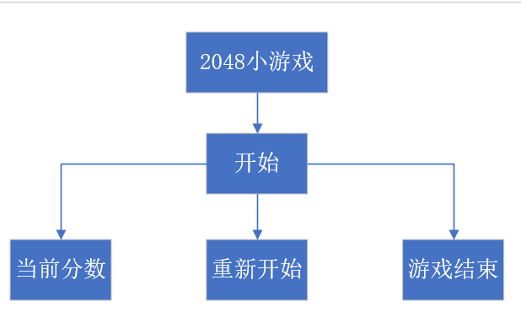
除此之外，还有一个很重要的设计部分是游戏的基本规则，在开始游戏后玩家通过滑动屏幕来操控卡片的移动方向，当卡片滑动中如果有两张卡片相同且他们中间也没有其他卡片时，在滑动的过程中这两张卡片会合并，显示为这两张卡片之和。在滑动过程中有三张卡片相同时只会合并向滑动方向两张卡片。在滑动中如果有两张卡片一样同时又有一张卡片的值跟这两张卡片相加的值时，滑动只会使那两张相同的卡片合并而不会接着让合并后的卡片和另一张卡片合并。

II.系统分析与设计

2.1 系统流程设计
游戏进入开始页面，能够进入游戏界面并开始游戏，从游戏界面能够重新开始游戏。当玩家点击重新开始按钮会弹出相应的对话框让玩家选择，如果玩家选择“是”时则重新开始游戏，如果选择“否”则返回游戏界面不做任何处理。在开始界面按返回按钮时则会退出游戏。游戏流程如图所示：
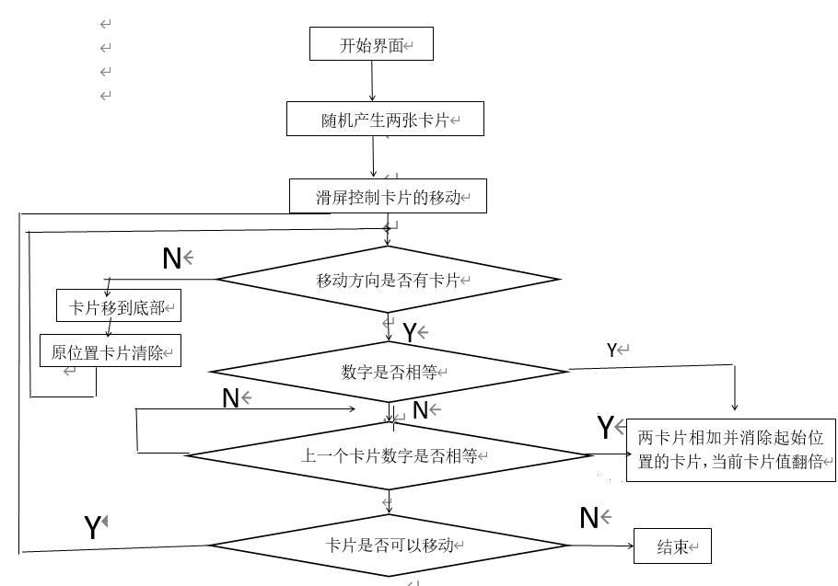

2.2系统模块设计
从总体出发，将该系统划分为两大模块：“界面设计”和“算法设计”。
界面设计：
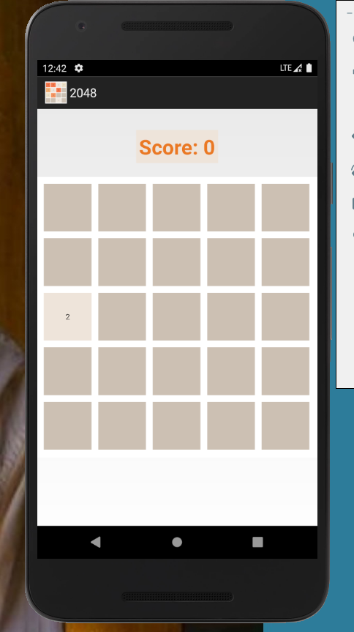
算法设计：
- 当有两张卡片相同时，向它们可以碰撞的方向滑屏，卡片会移动到最底边并生成其两倍数字的卡片，并且生成一个“2”或者“4”的卡片。
- 当有两张卡片相同时，且在它们相同的方向有张跟他们之和的卡片，向它们可以碰撞的方向滑屏，相同的卡片会移动到无法移动的位置并生成其两倍数字的卡片，但合成的方向不会跟那两张数字的卡片合并，并且生成一个“2”或者“4”的卡片。
- 当界面上没有空位并且两两相邻的卡片不相同时游戏结束。

III.程序设计与实现

3.1 工程文件组织结构
工程结构概览：
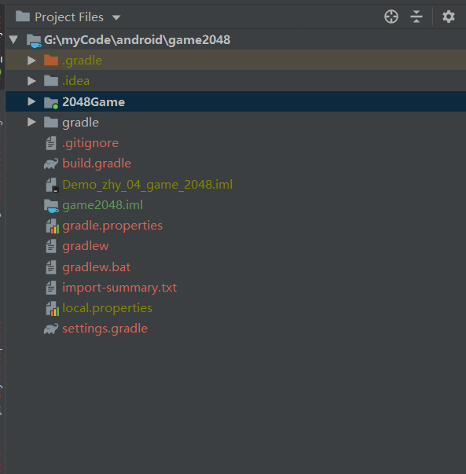
源代码：
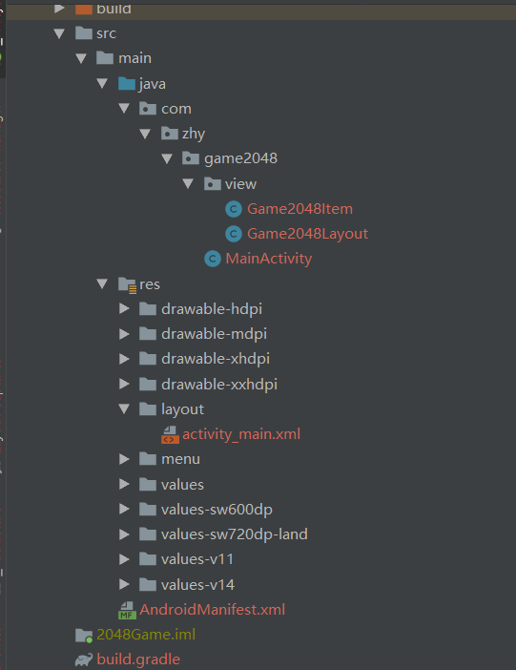

3.2 程序设计
游戏滑动卡片移动的实现(Action)：
public class Game2048Layout extends RelativeLayout
{

/**
* 设置Item的数量n*n；默认为4
*/
private int mColumn = 5;
/**
* 存放所有的Item
*/
private Game2048Item[] mGame2048Items;

/**
* Item横向与纵向的边距
*/
private int mMargin = 10;
/**
* 面板的padding
*/
private int mPadding;
/**
* 检测用户滑动的手势
*/
private GestureDetector mGestureDetector;

// 用于确认是否需要生成一个新的值
private boolean isMergeHappen = true;
private boolean isMoveHappen = true;

/**
* 记录分数
*/
private int mScore;

public interface OnGame2048Listener
{
void onScoreChange(int score);

void onGameOver();
}

private OnGame2048Listener mGame2048Listener;

public void setOnGame2048Listener(OnGame2048Listener mGame2048Listener)
{
this.mGame2048Listener = mGame2048Listener;
}

/**
* 运动方向的枚举
*
* @author qmbz
*
*/
private enum ACTION
{
LEFT, RIGHT, UP, DOWM
}

public Game2048Layout(Context context, AttributeSet attrs, int defStyle)
{
super(context, attrs, defStyle);

mMargin = (int) TypedValue.applyDimension(TypedValue.COMPLEX_UNIT_DIP,
mMargin, getResources().getDisplayMetrics());
// 设置Layout的内边距，四边一致，设置为四内边距中的最小值
mPadding = min(getPaddingLeft(), getPaddingTop(), getPaddingRight(),
getPaddingBottom());

mGestureDetector = new GestureDetector(context , new MyGestureDetector());

}

/**
* 根据用户运动，整体进行移动合并值等
*/
private void action(ACTION action)
{
// 行|列
for (int i = 0; i < mColumn; i++)
{
List<Game2048Item> row = new ArrayList<Game2048Item>();
// 行|列
//记录不为0的数字
for (int j = 0; j < mColumn; j++)
{
// 得到下标
int index = getIndexByAction(action, i, j);

Game2048Item item = mGame2048Items[index];
// 记录不为0的数字
if (item.getNumber() != 0)
{
row.add(item);
}
}

//判断是否发生移动
for (int j = 0; j < mColumn && j < row.size(); j++)
{
int index = getIndexByAction(action, i, j);
Game2048Item item = mGame2048Items[index];

if (item.getNumber() != row.get(j).getNumber())
{
isMoveHappen = true;
}
}

// 合并相同的
mergeItem(row);

// 设置合并后的值
for (int j = 0; j < mColumn; j++)
{
int index = getIndexByAction(action, i, j);
if (row.size() > j)
{
mGame2048Items[index].setNumber(row.get(j).getNumber());
} else
{
mGame2048Items[index].setNumber(0);
}
}

}
//生成数字
generateNum();

}

/**
* 根据Action和i,j得到下标
*
* @param action
* @param i
* @param j
* @return
*/
private int getIndexByAction(ACTION action, int i, int j)
{
int index = -1;
switch (action)
{
case LEFT:
index = i * mColumn + j;
break;
case RIGHT:
index = i * mColumn + mColumn - j - 1;
break;
case UP:
index = i + j * mColumn;
break;
case DOWM:
index = i + (mColumn - 1 - j) * mColumn;
break;
}
return index;
}

/**
* 合并相同的Item
*
* @param row
*/
private void mergeItem(List<Game2048Item> row)
{
if (row.size() < 2)
return;

for (int j = 0; j < row.size() - 1; j++)
{
Game2048Item item1 = row.get(j);
Game2048Item item2 = row.get(j + 1);

if (item1.getNumber() == item2.getNumber())
{
isMergeHappen = true;

int val = item1.getNumber() + item2.getNumber();
item1.setNumber(val);

// 加分
mScore += val;
if (mGame2048Listener != null)
{
mGame2048Listener.onScoreChange(mScore);
}

// 向前移动
for (int k = j + 1; k < row.size() - 1; k++)
{
row.get(k).setNumber(row.get(k + 1).getNumber());
}

row.get(row.size() - 1).setNumber(0);
return;
}

}

}

/**
* 得到多值中的最小值
*
* @param params
* @return
*/
private int min(int... params)
{
int min = params[0];
for (int param : params)
{
if (min > param)
{
min = param;
}
}
return min;
}

@Override
public boolean onTouchEvent(MotionEvent event)
{
mGestureDetector.onTouchEvent(event);
return true;
}

public Game2048Layout(Context context)
{
this(context, null);
}

public Game2048Layout(Context context, AttributeSet attrs)
{
this(context, attrs, 0);
}

private boolean once;

/**
* 测量Layout的宽和高，以及设置Item的宽和高，这里忽略wrap_content 以宽、高之中的最小值绘制正方形
*/
@Override
protected void onMeasure(int widthMeasureSpec, int heightMeasureSpec)
{
super.onMeasure(widthMeasureSpec, heightMeasureSpec);
// 获得正方形的边长
int length = Math.min(getMeasuredHeight(), getMeasuredWidth());
// 获得Item的宽度
int childWidth = (length - mPadding * 2 - mMargin * (mColumn - 1))
/ mColumn;

if (!once)
{
if (mGame2048Items == null)
{
mGame2048Items = new Game2048Item[mColumn * mColumn];
}
// 放置Item
for (int i = 0; i < mGame2048Items.length; i++)
{
Game2048Item item = new Game2048Item(getContext());

mGame2048Items[i] = item;
item.setId(i + 1);
RelativeLayout.LayoutParams lp = new LayoutParams(childWidth,
childWidth);
// 设置横向边距,不是最后一列
if ((i + 1) % mColumn != 0)
{
lp.rightMargin = mMargin;
}
// 如果不是第一列
if (i % mColumn != 0)
{
lp.addRule(RelativeLayout.RIGHT_OF,//
mGame2048Items[i - 1].getId());
}
// 如果不是第一行，//设置纵向边距，非最后一行
if ((i + 1) > mColumn)
{
lp.topMargin = mMargin;
lp.addRule(RelativeLayout.BELOW,//
mGame2048Items[i - mColumn].getId());
}
addView(item, lp);
}
generateNum();
}
once = true;

setMeasuredDimension(length, length);
}

/**
* 是否填满数字
*
* @return
*/
private boolean isFull()
{
// 检测是否所有位置都有数字
for (int i = 0; i < mGame2048Items.length; i++)
{
if (mGame2048Items[i].getNumber() == 0)
{
return false;
}
}
return true;
}

/**
* 检测当前所有的位置都有数字，且相邻的没有相同的数字
*
* @return
*/
private boolean checkOver()
{
// 检测是否所有位置都有数字
if (!isFull())
{
return false;
}

for (int i = 0; i < mColumn; i++)
{
for (int j = 0; j < mColumn; j++)
{

int index = i * mColumn + j;

// 当前的Item
Game2048Item item = mGame2048Items[index];
// 右边
if ((index + 1) % mColumn != 0)
{
Log.e("TAG", "RIGHT");
// 右边的Item
Game2048Item itemRight = mGame2048Items[index + 1];
if (item.getNumber() == itemRight.getNumber())
return false;
}
// 下边
if ((index + mColumn) < mColumn * mColumn)
{
Log.e("TAG", "DOWN");
Game2048Item itemBottom = mGame2048Items[index + mColumn];
if (item.getNumber() == itemBottom.getNumber())
return false;
}
// 左边
if (index % mColumn != 0)
{
Log.e("TAG", "LEFT");
Game2048Item itemLeft = mGame2048Items[index - 1];
if (itemLeft.getNumber() == item.getNumber())
return false;
}
// 上边
if (index + 1 > mColumn)
{
Log.e("TAG", "UP");
Game2048Item itemTop = mGame2048Items[index - mColumn];
if (item.getNumber() == itemTop.getNumber())
return false;
}

}

}

return true;

}

/**
* 产生一个数字
*/
public void generateNum()
{

if (checkOver())
{
Log.e("TAG", "GAME OVER");
if (mGame2048Listener != null)
{
mGame2048Listener.onGameOver();
}
return;
}

if (!isFull())
{
if (isMoveHappen || isMergeHappen)
{
Random random = new Random();
int next = random.nextInt(16);
Game2048Item item = mGame2048Items[next];

while (item.getNumber() != 0)
{
next = random.nextInt(16);
item = mGame2048Items[next];
}

item.setNumber(Math.random() > 0.75 ? 4 : 2);

isMergeHappen = isMoveHappen = false;
}

}
}
重新开始游戏（restart）：
/**
* 重新开始游戏
*/
public void restart()
{
for (Game2048Item item : mGame2048Items)
{
item.setNumber(0);
}
mScore = 0;
if (mGame2048Listener != null)
{
mGame2048Listener.onScoreChange(mScore);
}
isMoveHappen = isMergeHappen = true;
generateNum();
}

class MyGestureDetector extends GestureDetector.SimpleOnGestureListener
{

final int FLING_MIN_DISTANCE = 50;

@Override
public boolean onFling(MotionEvent e1, MotionEvent e2, float velocityX,
float velocityY)
{
float x = e2.getX() - e1.getX();
float y = e2.getY() - e1.getY();

if (x > FLING_MIN_DISTANCE
&& Math.abs(velocityX) > Math.abs(velocityY))
{
action(ACTION.RIGHT);
// Toast.makeText(getContext(), "toRight",
// Toast.LENGTH_SHORT).show();

} else if (x < -FLING_MIN_DISTANCE
&& Math.abs(velocityX) > Math.abs(velocityY))
{
action(ACTION.LEFT);
// Toast.makeText(getContext(), "toLeft",
// Toast.LENGTH_SHORT).show();

} else if (y > FLING_MIN_DISTANCE
&& Math.abs(velocityX) < Math.abs(velocityY))
{
action(ACTION.DOWM);
// Toast.makeText(getContext(), "toDown",
// Toast.LENGTH_SHORT).show();

} else if (y < -FLING_MIN_DISTANCE
&& Math.abs(velocityX) < Math.abs(velocityY))
{
action(ACTION.UP);
// Toast.makeText(getContext(), "toUp",
// Toast.LENGTH_SHORT).show();
}
return true;

}

}
数字项的绘制方法：
package com.zhy.game2048.view;

import android.content.Context;
import android.graphics.Canvas;
import android.graphics.Color;
import android.graphics.Paint;
import android.graphics.Paint.Style;
import android.graphics.Rect;
import android.util.AttributeSet;
import android.util.Log;
import android.view.View;

/**
* 2048的每个Item
*
* @author qmbz
*
*/
public class Game2048Item extends View
{
/**
* 该View上的数字
*/
private int mNumber;
private String mNumberVal;
private Paint mPaint;
/**
* 绘制文字的区域
*/
private Rect mBound;

public Game2048Item(Context context, AttributeSet attrs, int defStyle)
{
super(context, attrs, defStyle);
mPaint = new Paint();

}

public Game2048Item(Context context)
{
this(context, null);
}

public Game2048Item(Context context, AttributeSet attrs)
{
this(context, attrs, 0);
}

public void setNumber(int number)
{
mNumber = number;
mNumberVal = mNumber + "";
mPaint.setTextSize(30.0f);
mBound = new Rect();
mPaint.getTextBounds(mNumberVal, 0, mNumberVal.length(), mBound);
invalidate();
}

public int getNumber()
{
return mNumber;
}

@Override
protected void onDraw(Canvas canvas)
{

super.onDraw(canvas);
String mBgColor = "";
switch (mNumber)
{
case 0:
mBgColor = "#CCC0B3";
break;
case 2:
mBgColor = "#EEE4DA";
break;
case 4:
mBgColor = "#EDE0C8";
break;
case 8:
mBgColor = "#F2B179";// #F2B179
break;
case 16:
mBgColor = "#F49563";
break;
case 32:
mBgColor = "#F5794D";
break;
case 64:
mBgColor = "#F55D37";
break;
case 128:
mBgColor = "#EEE863";
break;
case 256:
mBgColor = "#EDB04D";
break;
case 512:
mBgColor = "#ECB04D";
break;
case 1024:
mBgColor = "#EB9437";
break;
case 2048:
mBgColor = "#EA7821";
break;
default:
mBgColor = "#EA7821";
break;
}

mPaint.setColor(Color.parseColor(mBgColor));
mPaint.setStyle(Style.FILL);
canvas.drawRect(0, 0, getWidth(), getHeight(), mPaint);

if (mNumber != 0)
drawText(canvas);

}

/**
* 绘制文字
*
* @param canvas
*/
private void drawText(Canvas canvas)
{

mPaint.setColor(Color.BLACK);
float x = (getWidth() - mBound.width()) / 2;
float y = getHeight() / 2 + mBound.height() / 2;
canvas.drawText(mNumberVal, x, y, mPaint);
}

}

IV.个人小结
本次大作业是自己的爱好+Android的有机结合体，系统中融入了自己的爱好，同时一个人做了一个小游戏，本来以为自己做的应该很快很容易，实际上做起来，麻烦小问题等层出不穷，和以往的做过的大作业相比，做起来时丝毫不轻松多少，甚至更麻烦，由于技术的限制，大作业很多地方没有更好的实现，导致很多的地方不足，甚至看不下去，这没有达到自己预期的想法，以及一些更深层次的算法也没有来得及学以致用。只能说，这是一次比较满意的大作业，能在短期内做出这样一个2048小游戏，说明自己的付出是有所回报的。
在写大作业过程中，我认识到最重要的一点就是程序思路，程序设计的问题，如果思路和设计的非常贴近自己的自身实力，那么在代码实现方面，其实是非常快的，但是如果没有一个清晰地思路和设计想法，那在设计系统时，就会处处碰壁，调试时，遇到各种各样的小错误，不断修改代码，不断查阅书籍，上stackflow上找问题解答，找Android开发手册，等等一系列的能获得Android知识的途径都用上了，然而还是有很多问题没有解决，让我感受最深的就是游戏算法模拟设计的过程。
编程过程中，我发现有些时候，类库方法不一定是最好用的，适合自己的才是最好的，并不是盲目使用第三方类库就是好的。总之，程序设计是最重要的部分！一定要好好思考！
在代码实现过程中，遇到了很多很多问题！有时我亲爱的idea会闹小脾气，不知道我干了什么，出去上了个厕所，回来就不能运行工程了，逼迫我从头到尾重新创建一个新项目，重新编写代码，debug的时候真的是让我想死，一debug就进入接口阻塞状态，还好我看着代码运行过了。这些个问题直到系统完成也不得而知到底是为何，或许是我太菜了吧….调试过程中，遇到了一些奇奇怪怪的小问题，比如页面打开出错等等，有些小细节做的不够完整，所以有些时候没法很好地触发事件，没法正确打开页面，最要命的是，这些小细节运行是找不到的，我是通过仔仔细细的的调试，找出这些小错误的，真的是一分耕耘，一分收获，对于自己的系统，想要做好，就需要付出更多！这启示了我，在小组中，也要尽心尽力去配合别人，尽量把自己的部分做到通用，做到耦合度最低，面向对象真的很重要啊！不然调试的时候，真的是烦不胜烦！

V.参考文献
[1] 王向辉 张国印.Android应用程序开发（第三版）

VI.附件

附件一：8002118240-杨孟衡-软工1809-2048小游戏项目源代码
8002118240-杨孟衡-软工1809班-2048小游戏.rar

